重庆市2023-2024学年高三上学期11月月考
地理试题

一、选择题
副热带高压自高空向下大规模沉降大气，与下层海洋上空的信风相遇，形成信风逆温，大气层结构稳定。图为信风逆温形成示意图。完成下面小题。
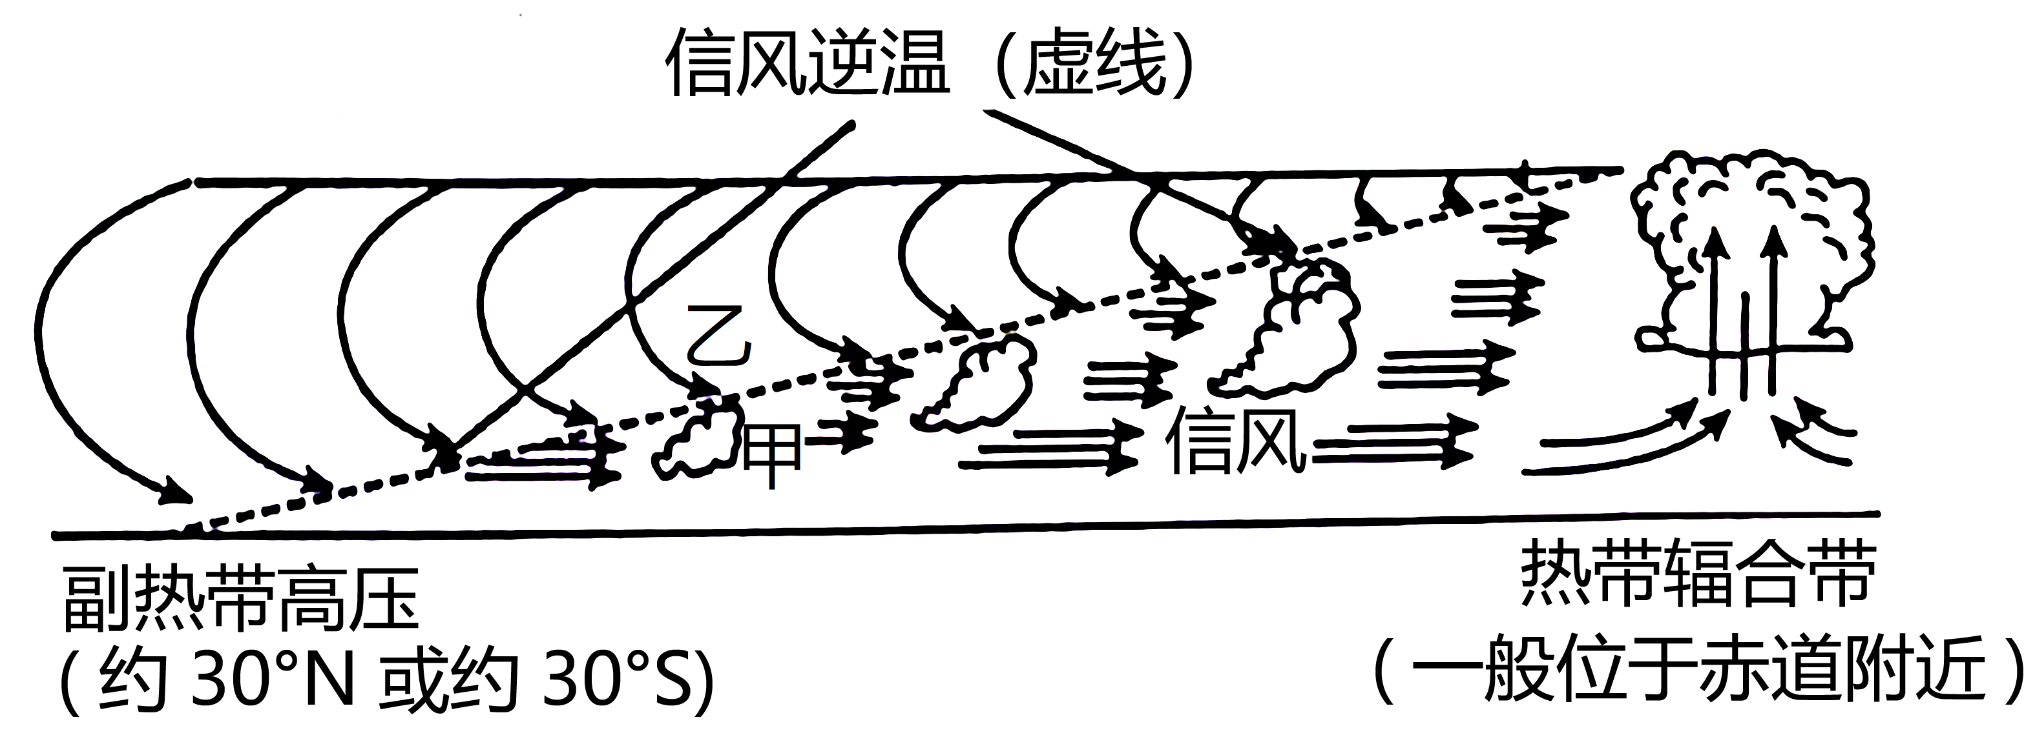
1. 与甲处气团相比，乙处气团为（ ）
A. 暖干气团 B. 暖湿气团
C. 冷干气团 D. 冷湿气团
2. 该处稳定的大气层结构能够（ ）
A. 增强该地大气的上升运动 B. 增强大气的保温作用
C. 导致该地降水明显增多 D. 提高稳定层附近的风速
〖答 案〗1. A 2. B
〖解 析〗
【1题详 析】
据材料“副热带高压自高空向下大规模沉降大气，与下层海洋上空的信风相遇，形成信风逆温”可知，甲处气团是来自海洋上空的信风，乙处气团来自于副热带高压下沉，与甲处气团相比，乙处气团为暖干气团，A正确，BCD错误。故选A。
【2题详 析】
该处稳定的大气层结构能够抑制该地大气的上升运动，A错误；大气下沉增温，可以增强大气的保温作用，B正确；气流下沉，不易形成降水，C错误；气流下沉，降低稳定层附近的风速，D错误。故选B。
被子植物门中的铁筷子属植物，在地质时期广泛分布于特提斯海（特提斯海的大致范围接近今地中海至东亚一带）周边地区。因地壳运动与气候变化，特提斯海已不复存在，目前铁筷子属植物仅分布于地中海周边地区与我国四川、陕西等地区。完成下面小题。
3. 铁筷子属植物分布变化的主要原因是（ ）
A. 非洲板块与欧亚板块相互碰撞 B. 非洲板块与欧亚板块彼此分离
C. 印度洋板块与欧亚板块相互碰撞 D. 印度洋板块与欧亚板块彼此分离
4. 最可能找到大量铁筷子属植物化石的地层是（ ）
A. 青藏高原的新生代地层 B. 德干高原的古生代地层
C. 刚果盆地的新生代地层 D. 华北平原的古生代地层
〖答 案〗3. C 4. A
〖解 析〗
【3题详 析】
在二叠纪晚期，到距今6500万年前的始新世晚期，印度洋板块与欧亚板块相撞，导致了剧烈的地壳构造运动，使喜马拉雅地区全部露出海面，特提斯海消亡，宣告了整个高原地区海洋历史的结束，故铁筷子属植物分布变化的主要原因是印度洋板块与欧亚板块相互碰撞，C正确，排除ABD。故选C。
【4题详 析】
结合上题及所学知识，被子植物在新生代高度繁盛，且印度洋板块以较快的速度向北移动，特提斯洋壳受到强烈的挤压，不断发生褶皱断裂和上升，到距今4000万年前的始新世晚期，青藏高原出露海面，由此分析可知，最可能找到大量铁筷子属植物化石的地层是青藏高原的新生代地层，A正确，排除BCD。故选A。
冰岛位于北大西洋和北冰洋的交汇处，被誉为“冰与火之国”,境内的火山一般都被厚厚的冰川覆盖。冰岛某火山附近的沉降堆积盆地中，分布着厚厚的火山灰，河流在布满火山灰的地形上发育成为“辫状水系”。完成下面小题。
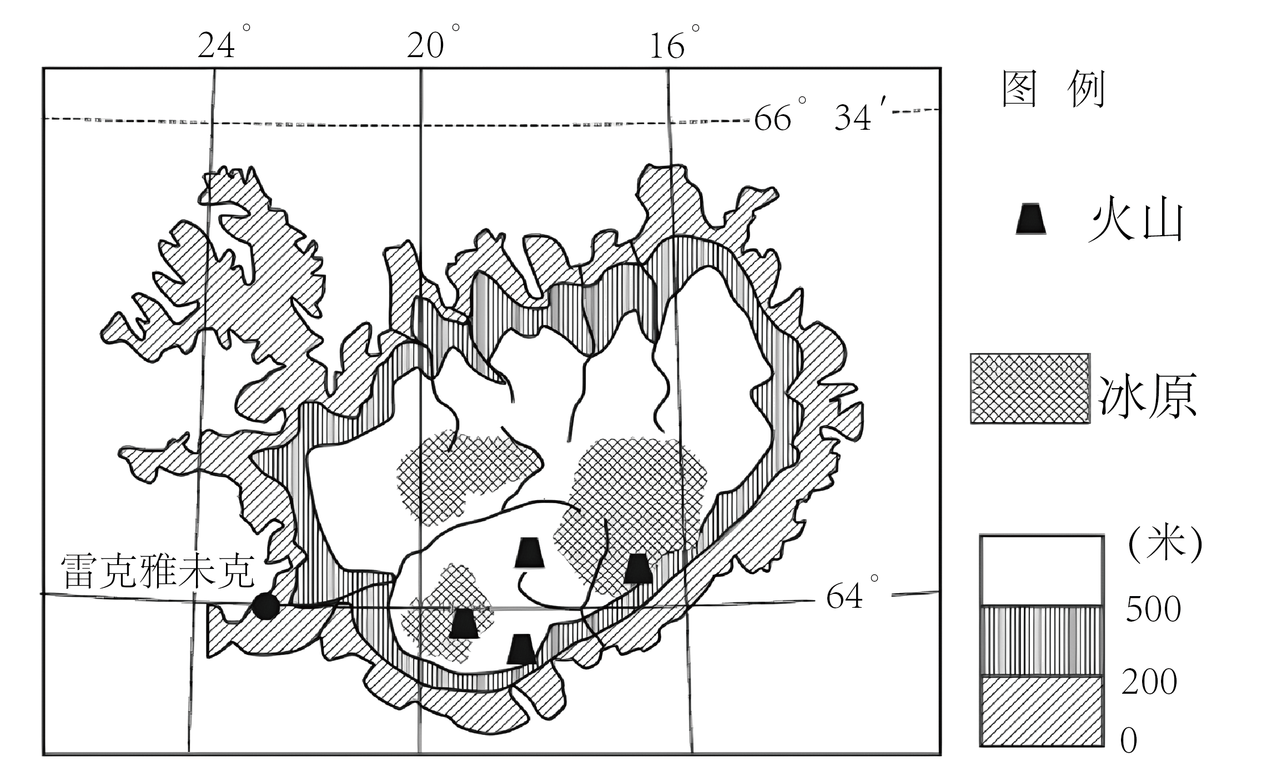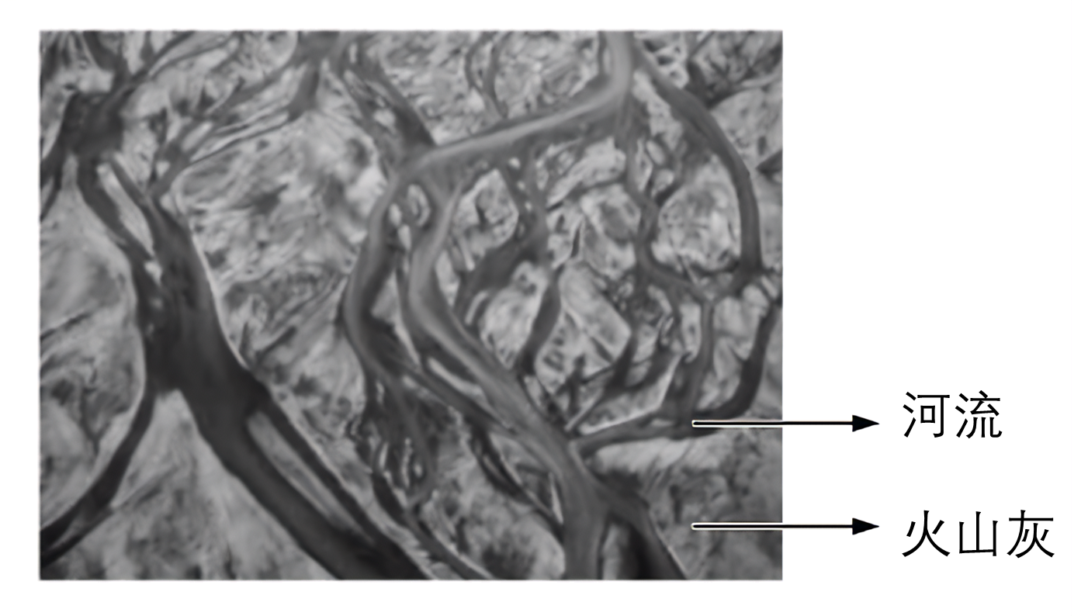
5. “冰岛不冰”是旅游爱好者当中广为流传的说法，下列关于“冰岛不冰”原因的描述，
正确的是（ ）
A. 北大西洋暖流的影响，增温增湿
B. 锋面、气旋活动频繁，多云雨天气，大气保温作用强，气温较高
C. 地处板块碰撞挤压处，岩浆活动多发，地热资源丰富
D. 森林茂密，气候湿润，大气保温作用强，气温高
6. 河流在布满火山灰的地形上发育成为“辫状水系”,其形成过程是（ ）
A. 岩浆活动—火山灰堆积—断裂下陷—流水侵蚀
B. 火山灰堆积—冰川融化—流水侵蚀—断裂下陷
C. 断裂下陷—火山灰堆积—冰川融化一流水侵蚀
D. 岩浆活动—流水侵蚀—断裂下陷—火山灰堆积
7. 据材料推测，下列关于冰岛自然地理环境对人口分布的影响的描述，不正确的是（ ）
A. 冰岛地处高纬，多冰川，内陆多高原、火山，气温低，不适宜居住，人口稀少
B. 沿海地区多为平原，地势低，气候较温和，人口较多
C. 西南部地处西风迎风坡，且受北大西洋暖流增温增湿作用影响，降水丰富，气温较高，人口集中
D. 北部河流短促，水能丰富，有利工业发展，人口稠密
〖答 案〗5. A 6. C 7. D
〖解 析〗
【5题详 析】
“冰岛不冰”的原因有北大西洋暖流的影响，增温增湿，A正确；锋面、气旋活动频繁，多云雨天气，对太阳辐射削弱强，会造成冰岛得到太阳辐射少，B错误；冰岛地处板块张裂地带（大西洋海岭带），地热资源丰富，C错误；冰岛植被以苔藓、地衣为主，冰原覆盖，少森林分布，D错误。故选A。
【6题详 析】
有火山灰沉积，说明以前地势低。该地位于生长边界，地壳断裂下陷，形成盆地。盆地地势低，火山灰堆积于沉降盆地，形成沉积层。火山爆发后，岩浆将覆盖在火山上的冰川融化，形成洪水。从山顶流下的洪水冲刷地面的火山灰，从而形成“辫状水系”。综上所述，河流在布满火山灰的地形上发育成为“辫状水系”,其形成过程是断裂下陷—火山灰堆积—冰川融化—流水侵蚀，C正确，ABD错误。故选C。
【7题详 析】
根图文材料，冰岛地处高纬，多冰川，人口分布主要集中在沿海地区。沿海地区以平原为主，地势低平，气温较高，而内陆多高原、火山，气温低，不适宜居住，人口稀少，AB正确；西南部是西风的迎风坡，受到北大西洋暖流影响，增温增湿，居住条件优越，C正确；北部气候寒冷，不利于人口分布，D错误。本题要求选择不正确的选项，故ABC不符题意，选D。
耕地具有经济生产、生态服务和社会保障等功能。洞庭湖地区是湖南省乃至全国重要的粮食生产基地，现已进入城乡转型快速发展阶段，城乡作用强度剧烈。
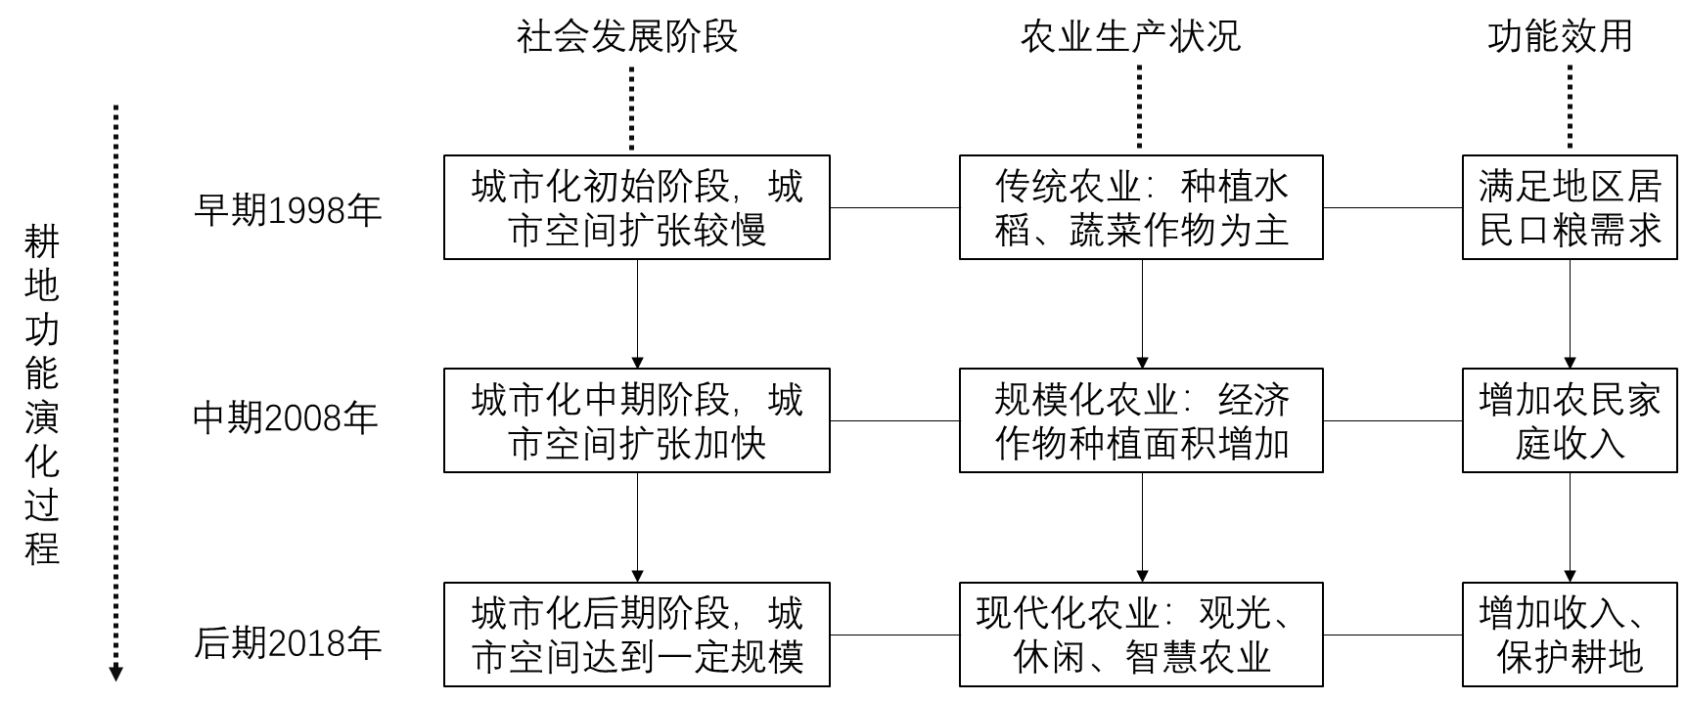
8. 早期阶段，洞庭湖地区耕地功能的实现主要得益于（ ）
A. 水热条件好 B. 水域面积广阔
C. 政策补贴力度大 D. 人均耕地多
9. 与早期阶段相比，中期阶段洞庭湖地区农业生产发生的变化是（ ）
A. 商品率降低 B. 机械化程度提高
C. 粮食产值减少 D. 农业劳动力增多
10. 图示三个阶段洞庭湖地区耕地生态服务功能的变化是（ ）
A. 较弱—增强—增强 B. 较强—减弱—减弱
C. 较弱—增强—减弱 D. 较强—减弱—增强
〖答 案〗8. A 9. B 10. D
〖解 析〗
【8题详 析】
根据所学区域知识可知洞庭湖位于亚热带季风气候区，水热条件好，适合种植水稻、蔬菜作物等，A正确；水域面积少会影响耕地功能的实现，B错误；材料未提及政策补贴力度，C错误；洞庭湖沿岸地区人口稠密，人均耕地少，D错误；故选A。
【9题详 析】
由材料可知，中期洞庭湖形成规模化农业，农业机械化程度和商品率都会提高，粮食种植比重可能下降，但单产提高，产值不一定减少，B正确，AC错误；中期阶段洞庭湖地区城市化速度加快，劳动力逐步向城市转移，D错误；故选B。
【10题详 析】
由材料可知，由土地开发强度较低的传统农业到开发强度较高的规模化农业，再到保护耕地可持续发展的现代化农业，使得洞庭湖地区耕地的生态服务功能由较强-减弱-增强，ABC错误，D正确，故选D。
传统海洋牧场利用人工鱼礁营造特定鱼群的鱼类索饵场、育肥场，聚集渔业资源，无法满足鱼群产卵、育幼、越冬等完整生命周期的生境需求，不能实现渔业资源的再繁殖。新型海洋牧场营造“三场一通道”生境体系，关注各种鱼类索饵场、产卵场、越冬场及其之间洄游通道等功能性生境场所的系统营造。下图示意我国某新型海洋牧场黄姑鱼功能群及其“三场一通道”生境体系。完成下面小题。
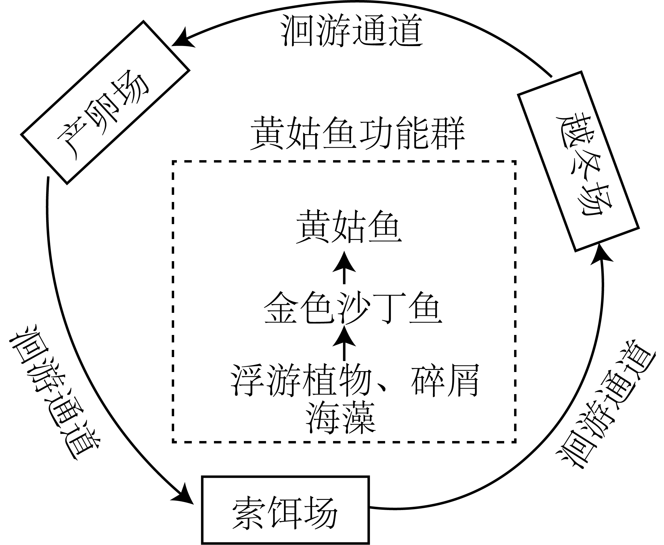
11. 建设新型海洋牧场的有利影响有（ ）
①提升鱼类品质②修复鱼类环境③集约利用空间④保障渔业安全
A. ①②④ B. ①②③
C. ②③④ D. ①③④
12. 对新型海洋牧场“三场一通道”生境体系建设影响最大的活动是（ ）
A. 滨海旅游 B. 海洋运输
C. 制取海盐 D. 潮汐发电
〖答 案〗11. B 12. B
〖解 析〗
【11题详 析】
海洋牧场改善了海洋生物的生存环境，可使某些经济鱼类种群的环境容纳量；海洋牧场实现了渔业资源持续高效产出，可以修复鱼类环境，故②正确；构建海洋渔场可以集约利用海洋空间，提升海洋空间的利用率，故③正确；海洋牧场改善了海洋生物的生存环境，可使某些经济鱼类种群的环境容纳量，从而提升鱼类品质，故①正确；该海洋渔场位于外海地区，因此突发性事件比较多，故无法保障渔业安全，故④排除；故选择B。
【12题详 析】

“三场一通道”是指海洋鱼类的索饵场、产卵场、越冬场（“三场”）和洄游通道（“一通道”），因此该活动主要在海洋中心，可能会干扰海洋运输环境，故B正确；对于滨海地区的活动影响较小，滨海旅游和制取海盐以及潮汐发电活动影响较弱，故排除A、C、D，选择B。
乌尤尼盐沼位于南美洲的玻利维亚波托西省西部高原内，海拔3653米，长150千米，宽130千米，面积9065平方千米，是世界上最大的盐沼覆盖地，也是地表海拔校正的最佳参考点。每年雨季，它被雨水注满，形成一个浅湖；而每年旱季，湖水则干涸。在雨后，湖面像镜子一样，反射着好似不是地球上的、美丽的令人窒息的天空景色，这也就是传说中的"天空之镜"。下图示意乌尤尼盐湖位置。据此完成下面小题。
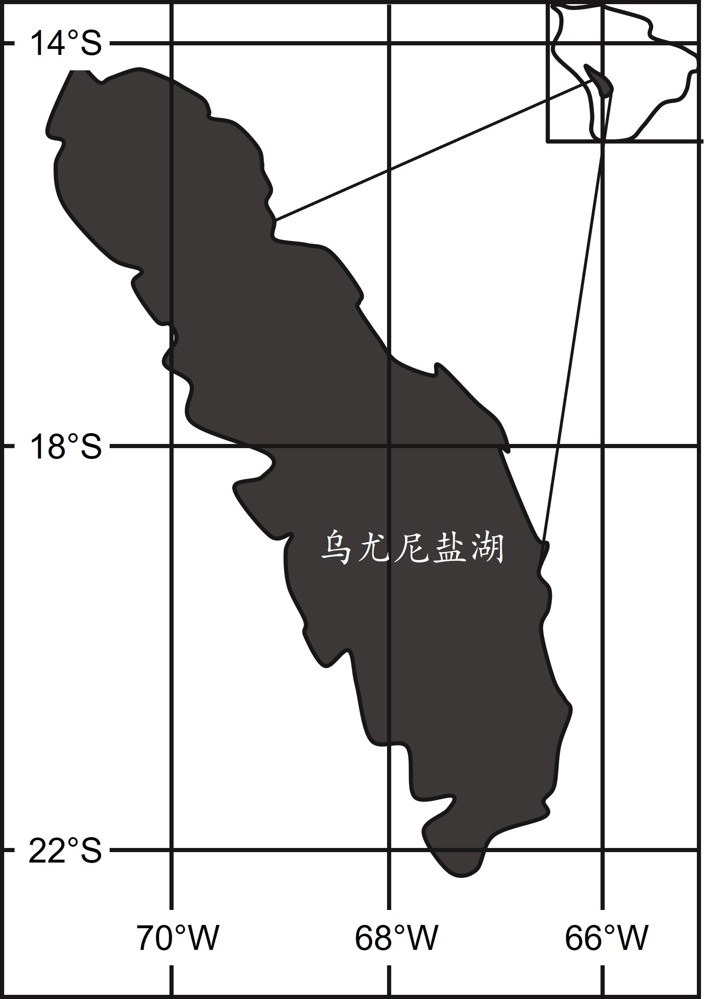
13. 下列属于乌尤尼盐沼雨后产生“天空之镜”的因素是（ ）
A. 气温极低 B. 蒸发量大
C. 高度差小 D. 河流众多
14. 观看“天空之镜”的最佳游览时间是（ ）
A. 12月到次年1月 B. 4月到6月
C. 7月到9月 D. 10月到12月
15. 乌尤尼盐沼成为地表海拔校正最佳参考点的主要原因是（ ）
A. 地表分布众多河流，植被生长茂密 B. 雨季要比旱季的长，不断交替更换
C. 降水分布极度不均，出现北多南少 D. 天空总是干燥无云，盐沼平坦如镜
〖答 案〗13. C 14. A 15. D
〖解 析〗
【13题详 析】
根据材料“每年雨季，它被雨水注满，形成一个浅湖”可知，湖区内高度差小，湖面坡度小，如镜子一样平整，C正确；据图可知，乌尤尼盐沼大致位于14°S～
22°S之间，属于低纬度地区，气温较高，A错误；蒸发量大和河流众多与形成“天空之境”无关，BD错误；故选C。
【14题详 析】
根据材料“在雨后，湖面像镜子一样，反射着好似不是地球上的、美丽的令人窒息的天空景色”可知，最佳游览时间为当地的雨季，该地位于南半球热带草原气候区，雨季为南半球夏季，时间为12月到次年1月，A正确，BCD错误；故选A。
【15题详 析】
校正地表海拔误差的地点，各种自然条件应对相对稳定，乌尤尼盐沼天空总是干燥无云，盐沼平坦如镜，风浪小，利于卫星定位系统进行海拔校正，D正确；根据材料，每年旱季，湖水干涸可知，河流较少，A错误；雨季为每年12月～次年1月，雨季短，B错误；降水空间分布不均对是否能成为海拔校正参考点没有影响，C错误；故选D。
二、非选择题
16. 阅读图文资料，完成下列要求。
人口耕地弹性系数为土地面积百分比和人口百分比之比，可以衡量人口耕地关系紧张程度。乌蒙山区地处滇、黔、川三省交界处，地势东北低西南高，境内山高坡陡、切割纵横，相对落差大，低海拔地区多为河谷地带，中高海拔地区分布有西南地区最大的高原草场，受自然和人为双重原因的影响，耕地减少的现象突出。下表为乌蒙山区人口、耕地情况统计表，下图为乌蒙山区各海拔高程地带人口耕地弹性系数变化图。
海拔高度（m） | 人口密度（人/km²） | 耕地比例（%） | 耕地减少率（%）
＜1000 | 244.87 | 6.75 | 15.06
1000～1300 | 247.85 | 19.94 | 1570
1300～1600 | 265.67 | 29.28 | 8.60
1600～1900 | 264.36 | 14.09 | 889
1900～2200 | 193.45 | 14.02 | 6.86
2200～2500 | 154.37 | 13.36 | 4.19
＞2500 | 117.81 | 2.55 | 7.97
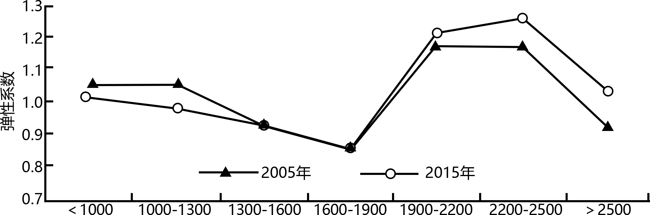
（1）简述乌蒙山区人口与耕地垂直分布的共同特征。

（2）推测1300～1900m的中海拔地区耕地面积大的原因。

（3）指出耕地减少的总体垂直变化趋势，并比较100Om以下低海拔地区与2500m以上高海拔地区耕地减少的人为原因差异。

（4）推测1900m以上高海拔区域人地关系日趋缓和的原因。
〖答 案〗（1）特征：乌蒙山区人口与耕地集中分布在中海拔地带（海拔1300-1600m附近），以此为界，海拔高度向上、向下扩展，其人口与耕地均呈现递减的现象。
（2）原因：1300～1900m的中海拔地区，地形逐渐变得相对平缓，气候条件组合较好（温度和降水状况对经济活动和人体健康都比较适宜），而且坝子分布较为集中，土层深厚，保水保肥能力强，宜耕地比例较高。
（3）总体变化趋势：随着海拔的升高，耕地减少率总体呈递减态势。
差异：1000m以下低海拔地区属于河谷地带，峰高谷深，环境极为脆弱，随着经济的发展以及人口压力的增强，低海拔地区受到人类活动的干扰，耕地呈快速减少态势：2500m以上高海拔地区属于山地高原地区，宜耕地越来越少，为保护环境，部分耕地转换为林地或草地（或退耕还林还草），使耕地减少。
（4）原因：受人口压力和环境影响，人口大量外流：人类活动干扰程度逐渐降低，耕地减少程度变小。
〖解 析〗
【小问1详 析】
根据乌蒙山区人口、耕地情况统计表中的数据可知，不同高度乌蒙山区人口密度与耕地比例有明显差异，集中分布在中海拔地带（海拔1300-1600m附近），以此为界，海拔高度向上、向下扩展，其人口与耕地均呈现递减的现象。
【小问2详 析】
根据上题可知，乌蒙山区耕地集中分布在中海拔地带（海拔1300-1600m附近）。根据材料可知，中高海拔地区分布有西南地区最大的高原草场，地形相对比较平坦开阔。同时乌蒙山区纬度较低，中海拔地区气候更温和，气候条件组合较好（温度和降水状况对经济活动和人体健康都比较适宜）；而且地形平坦的地区更有利于泥沙堆积，坝子分布较为集中，土层深厚，保水保肥能力强，宜耕地比例较高。
【小问3详 析】

读表格数据可知，海拔1300m以内地区耕地减少率高达15%，1300-1900m之间的区域接近9%，而1900m之上小于8%，因此蒙山区随着海拔的升高，耕地减少率总体呈递减态势。乌蒙山区境内山高坡陡、切割纵横，相对落差大，低海拔地区多为河谷地带，峰高谷深，环境极为脆弱，随着经济的发展以及人口压力的增强，低海拔地区受到人类活动的干扰，耕地呈快速减少态势；而2500m以上高海拔地区属于山地高原地区，热量条件较差，生态环境十分脆弱，同时适宜耕地的面积越来越少，为保护环境，部分耕地转换为林地或草地（或退耕还林还草），使耕地减少。
【小问4详 析】
根据材料信息可知，1900m以上高海拔区域人口耕地弹性系数较高，说明土地面积百分比和人口百分比之比较大由于高海拔地区生态环境较为脆弱、同时环境更为恶劣，人口大量迁出，人口数量减少。同时受人类活动干扰程度逐渐降低，耕地减少程度变小。这样人均耕地面积有所增加，因此，人地关系日趋缓和。
17. 阅读材料，回答下列问题。
深泓（指河床最深的部位）摆动是冲积河流横向摆动的关键，指示河床稳定性状况，是研究河岸侵蚀与淤积、河道冲淤以及河型演变的重要基础。黄河乌兰布和沙漠段位于黄河上游，穿行于乌兰布和沙漠与鄂尔多斯台地之间，从海勃湾水库至三盛公水利枢纽，松散的沙丘河岸形成了特殊河道边界，河道横向摆动强烈，形成典型的辫状河道。该河段盛行西北风，风沙活动强烈，左岸乌兰布和沙漠以流动沙丘为主，沙丘高度7～20m。该河段发育为冲积性沙质河床（河床物质以粗泥沙为主，与河流携带泥沙明显不同），河道宽浅，平均宽约2.5km，河流比降（指任意两端点间的高程差与两点间的水平距离之比）约0.15‰。1966—2019年深泓横向摆动速度呈波动下降趋势。
（1）分析该河段横向摆动强烈的主要原因。

（2）推测河床主要组成物质进入河流的主要方式。

（3）说出导致河道深泓摆动速度变化趋势的人为原因。
〖答 案〗（1）河道宽浅，河床与河漫滩的高差小；河道分汊众多，容易导致深泓摆动；冲积性沙质河床的抗侵蚀能力弱，容易导致深泓摆动；汛期径流量大，流水的侵蚀作用强；该河段比降小，流速较慢，流水侧蚀作用较强。
（2）强烈的风沙活动将河岸沙丘的沙质沉积物带入到河床；流水侧蚀作用使河岸坍塌，河岸沙丘的沙质沉积物进入河床。
（3）黄河上游大型水库的建设和运行，使上游来水来沙量减少；河岸生态修复；河堤建设；河漫滩开垦等。
〖解 析〗
【小问1详 析】

根据材料可知该河段水流散乱，心滩、汊流十分发育，主流摆动频繁。由材料“河道宽浅，平均宽约2.5km，河流比降约0.15‰”可知该河段地势平缓，所以泥沙淤积严重，河道宽浅，河床与河漫滩的高差小；造成河道分汊众多，容易导致深泓摆动；由材料“该河段发育为冲积性沙质河床”可知，冲积性沙质河床的抗侵蚀能力弱，容易导致深泓摆动；该流域降水季节变化大，夏季径流量大，高含沙流水的侵蚀作用强；该河段比降小，流速较慢，流水侧蚀作用较强。
【小问2详 析】
由材料“河床物质以粗泥沙为主，与河流携带泥沙明显不同”可知，该河床主要组成物质不是由上游流水带来，结合材料“该河段盛行西北风，风沙活动强烈，左岸乌兰布和沙漠以流动沙丘为主，沙丘高度7～20m”可推测出强烈的风沙活动将河岸沙丘的沙质沉积物带入到河床；再由材料“河道横向摆动强烈”可推测出流水侧蚀作用使河岸坍塌，河岸沙丘的沙质沉积物进入河床。
【小问3详 析】
根据材料“1966—2019年深泓横向摆动速度呈波动下降趋势”可知，由于水库、河岸护坡工程的兴建以及土地利用方式的转变，影响了黄河乌兰布和沙漠段的水沙运移及河道形态。该河段上游经过银川平原，水库的修建，用水量增加可能导致该河段径流量减少，同时，泥沙在库区淤积，使上游来水来沙量减少；护坡工程以及近些年该区域生态环境整治导致植被覆盖率提高，所以河流的含沙量减少；河堤修建约束了河道深泓摆动；河漫滩开垦也会约束河道摆动。
18. 阅读图文资料，完成下列要求。
新疆伊犁河谷的西部平原区年降水量在200～350mm，随着海拔升高，降水量明显增加。河谷平原区薰衣草种植面积有几万亩（0.15亩=100m2），与法国的普罗旺斯、日本的北海道并称为世界三大薰衣草种植基地。薰衣草属多年生灌木植物，光对其开花有很大的影响。全球仅伊犁河谷的薰衣草开花早且花期长达两季，花开时节整个伊梨河谷都变成了香薰的世界。下图示意伊犁河谷薰衣草种植区。
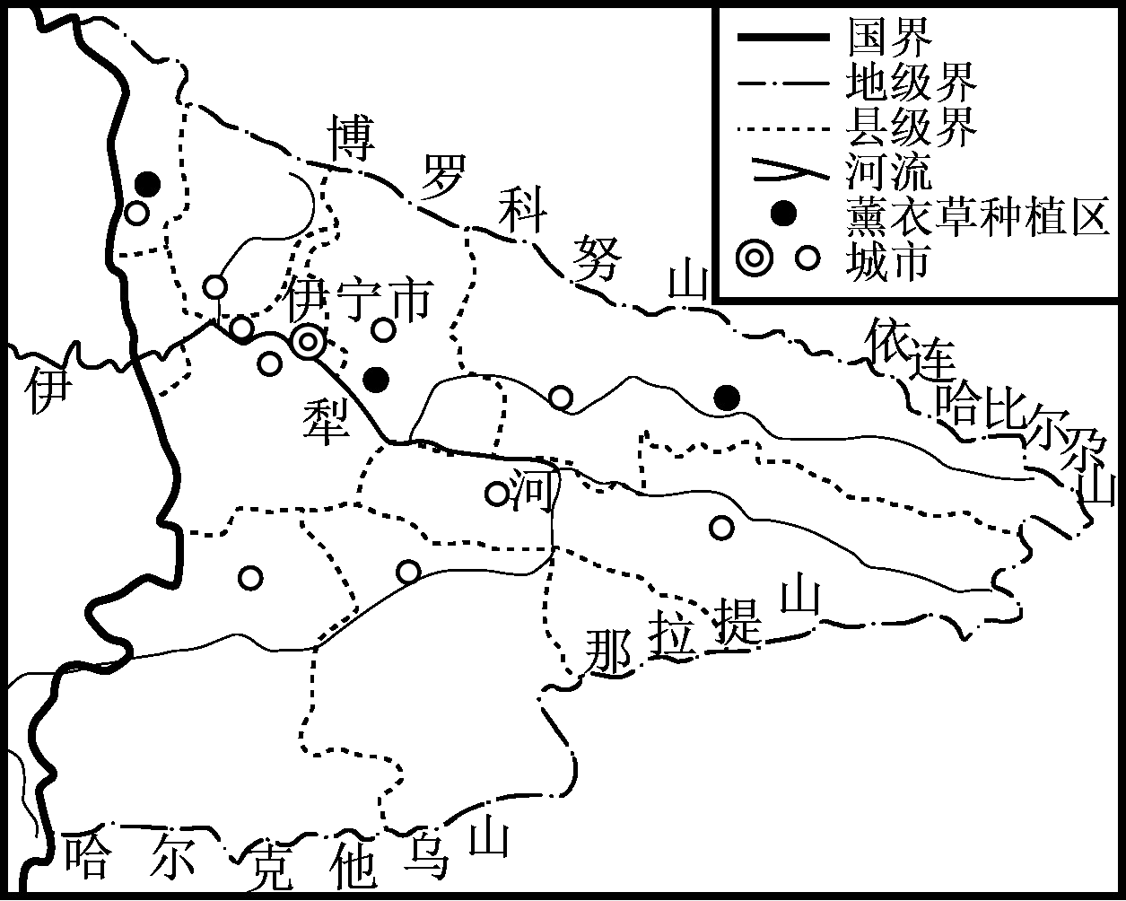
（1）推测薰衣草的生长习性，并指出河谷降水的水汽来源。

（2）分析薰衣草在伊犁河谷开花早且花期长达两季的主要原因。
〖答 案〗（1）喜光照（忌阴冷）；耐干旱；喜疏松、排水好的土壤。水汽来源：大西洋。
（2）位于温带大陆性气候区，夏季升温快，播种时间早；北有山脉阻挡冷空气，入冬迟，可生长时间长；品种改良。
〖解 析〗
【小问1详 析】
区域地处内陆，整体降水少，光照比较好，且注意材料信息“光对其开花有很大的影响”，由此可知，薰衣草喜光照，忌阴冷，同时，区域整体降水量不是很大，推测薰衣草耐干旱。注意材料信息“河谷平原区薰衣草种植面积有几万亩”，可知薰衣草主要种植在河谷平原区，西北内陆山前冲积平原土壤深厚疏松，有一定的倾斜度，便于排水，推测薰衣草喜排水好、疏松的土壤。注意材料信息“新疆伊犁河谷的西部平原区年降水量在200～350mm，随着海拔升高，降水量明显增加”，由此可知，其降水多为地形雨，结合区域位置以及所需地理知识可知，区域地处北半球盛行西风带，盛行西风从海洋带来水汽，在该区域受地形阻挡抬升，形成地形雨，所以该河谷降水的水汽来源来自大西洋。
【小问2详 析】
该地“花开两季”说明此处热量较为充足，植物生长速度较快。结合所学地理知识可知，区域气候类型为地温带大陆性气候，夏季升温快，播种时间相对较早。同时，结合图示信息可知，该地北部有山脉阻挡冷空气，使得入冬时间晚，可载种时间长；另外，随着技术的投入，优良品种的培育也是“花开两季”的原因之一。
【选修：旅游地理】
19. 【地理——选修3：旅游地理】
世界文化遗产马丘比丘遗址位于秘鲁的安第斯山区，周边经济落后，以传统游牧业和高山农业为主。自20世纪80年代旅游开发以来，印加古道始终是进入马丘比丘的重要徒步路线。古道全长约70千米，平均海拔4000米，从印加古道进入马丘比丘遗址需要四天时间。大量原住民在印加古道以搬运行李为生，工作强度大但收益低。在古道深度游开发的热潮中，以搬运工为代表的当地原住民需要获得更高的收益。下图示意印加古道分段。
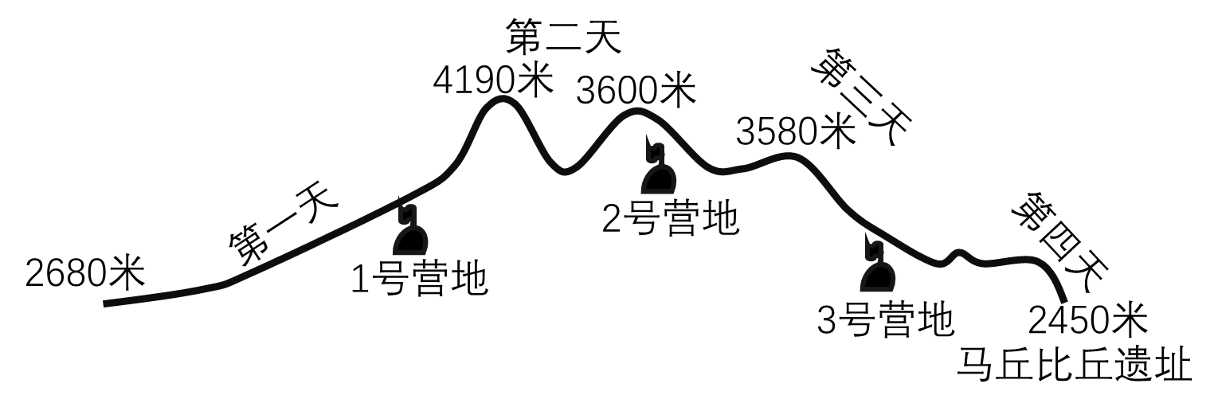
简述印加古道出现大量搬运工就业的条件，并为搬运工在古道深度游开发中提高收益提出合理建议。
以上内容仅为本文档的试下载部分，为可阅读页数的一半内容。如要下载或阅读全文，请访问：https://d.book118.com/006022201154010054

